

МІНІСТЕРСТВО ОСВІТИ І НАУКИ УКРАЇНИ НАЦІОНАЛЬНИЙ ТЕХНІЧНИЙ УНІВЕРСИТЕТ УКРАЇНИ “КИЇВСЬКИЙ ПОЛІТЕХНІЧНИЙ ІНСТИТУТ

імені ІГОРЯ СІКОРСЬКОГО”

Факультет прикладної математики

Кафедра програмного забезпечення комп’ютерних систем

Лабораторна робота № 1

з дисципліни “Математичні та алгоритмічні основи комп’ютерної графіки”

|  |  |
| --- | --- |
| Виконав  студент III курсу групи КП-02  Товстига Максим Анатолійович  (*прізвище, ім’я, по батькові*)  варіант № 14 | Зарахована “ ” “ ” 20 р.  викладачем  Шкурат Оксаною Сергіївною  (*прізвище, ім’я, по батькові*) |

Київ 2023

# Варіант завдання

**Завдання**: Створити малюнок за варіантом користуючись графічними примітивами бібліотеки JavaFX.

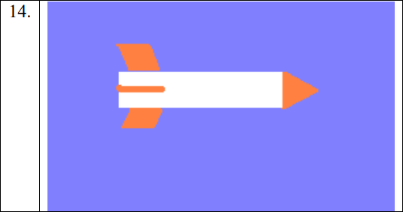

# Лістинг коду програми

|  |
| --- |
| Main.java |
| package main;  import javafx.application.Application; import javafx.scene.Group;  import javafx.scene.Scene; import javafx.stage.Stage; import javafx.scene.paint.Color;  import javafx.scene.shape.Rectangle; import javafx.scene.shape.Polygon;  public class Main extends Application{ Color violet = Color.rgb(129,129,255); Color orange = Color.rgb(255,129,62);  public static void main (String args[]) { launch(args);  }  @Override  public void start(Stage primaryStage)  {  Group root = new Group();  Scene scene = new Scene (root, 500, 300); scene.setFill(Color.MEDIUMSLATEBLUE);  Rectangle rect = new Rectangle(150, 100, 200, 50); rect.setFill(Color.WHITE); root.getChildren().add(rect);  Rectangle smallRect = new Rectangle(150, 120, 70, 8); smallRect.setFill(orange); root.getChildren().add(smallRect);  Polygon triangle = new Polygon(  350.0, 100.0,  400.0, 125.0,  350.0, 150.0  );  triangle.setFill(orange); |

root.getChildren().add(triangle);

Polygon sideBlock1 = new Polygon(

sideBlock1.setFill(orange);

root.getChildren().add(sideBlock1);

Polygon sideBlock2 = new Polygon(

sideBlock2.setFill(orange);

root.getChildren().add(sideBlock2);

primaryStage.setScene(scene);

primaryStage.show();

}

}

|  |  |
| --- | --- |
| 150.0, | 70.0, |
| 180.0, | 70.0, |
| 195.0, | 100.0, |
| 165.0, | 100.0); |

|  |  |
| --- | --- |
| 165.0, | 150.0, |
| 195.0, | 150.0, |
| 180.0, | 180.0, |
| 150.0, | 180.0); |

**Результат**

